Svensk Potatis presenterar nya favoritrecept med utvalda potatissorter i säsong varje månad.
Bild och recept är fria för publicering.

Månadens recept september: Potatis- och karljohanpytt
Det är gott om karljohansvamp ute i skogen och att tillaga dessa delikatesser med vår älskade ”knöl” blir gudomligt. Är det svårt att få tag i karljohansvamp går det utmärkt att ta skogschampinjoner i stället. Med en rå äggula till blir det en god lunchrätt.

Potatis- och karljohanpytt
4 portioner
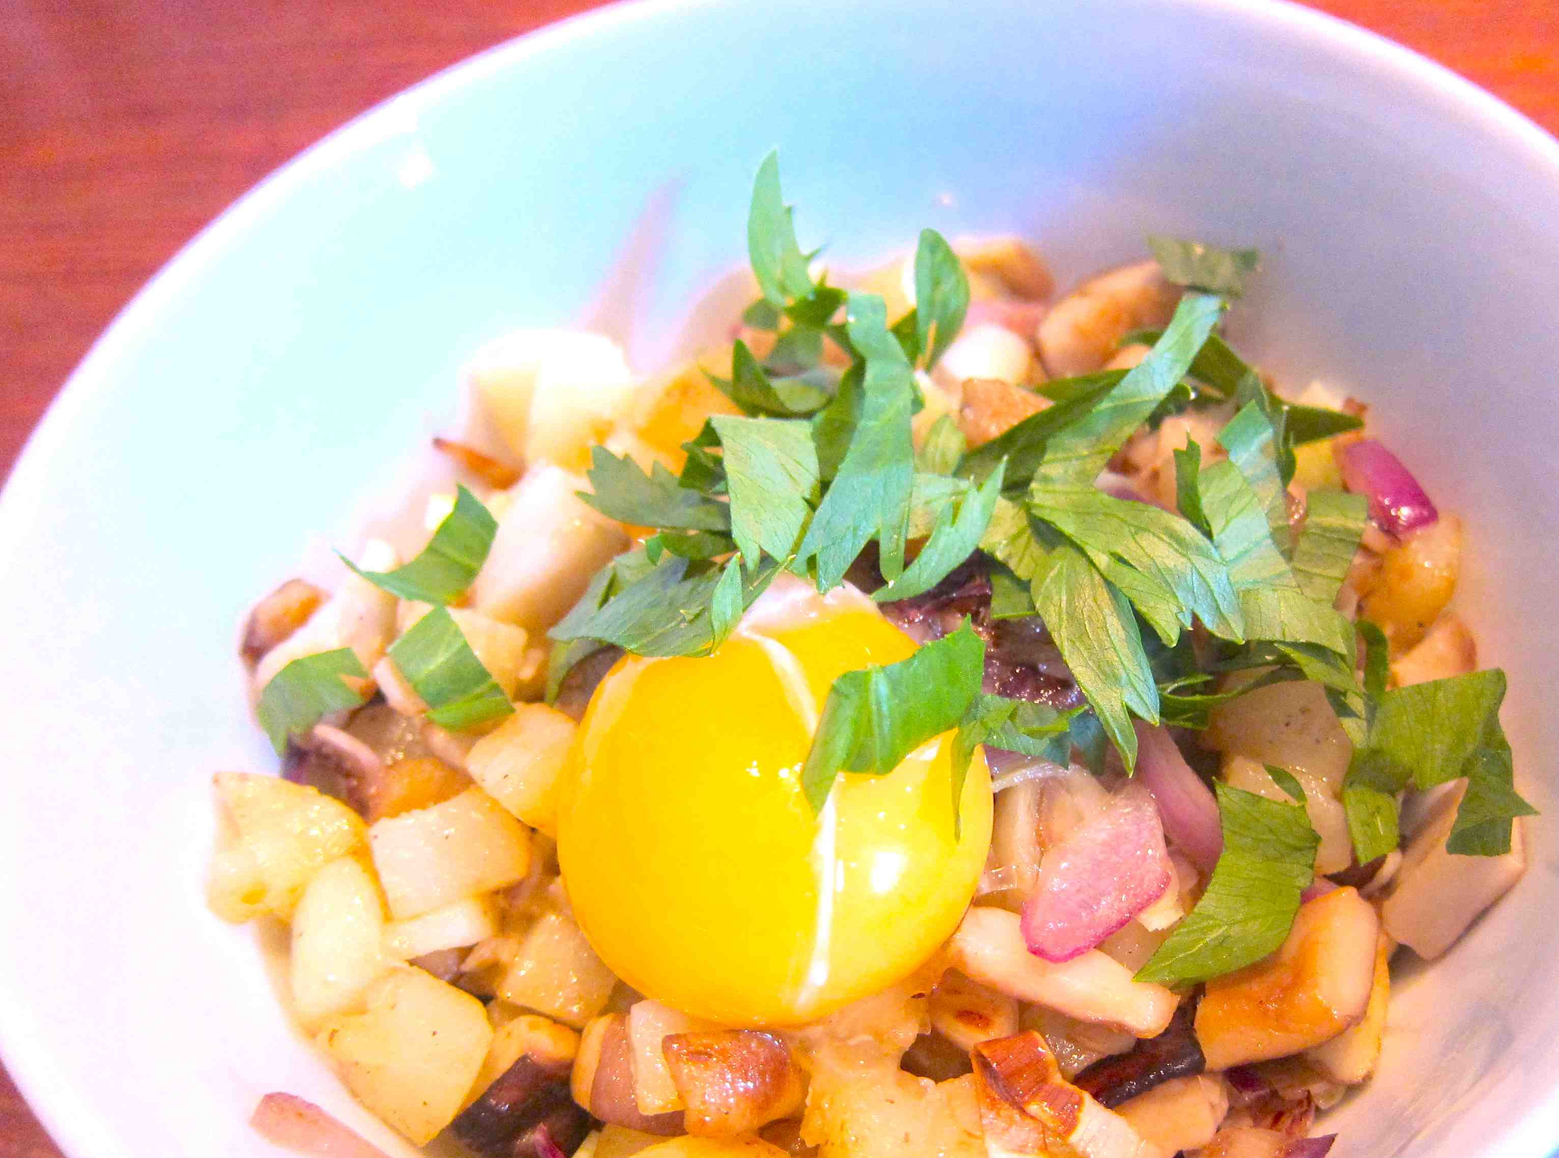
800 g potatis välj egen favoritsort, går bra med
både färsk eller höst-/vinterpotatis
800 g karljohansvamp eller skogschampinjoner
1 st röd lök
10 cm purjolök
4 st äggula
2 msk rapsolja
1 msk smör
salt, peppar och persilja
Tillagning
- Skala och dela potatisen i bitar. Stek dem i 1 msk olja ca 20 minuter tills de är genomstekta och lite krispiga.
- Rensa och dela svampen i bitar. Stek i 1 msk olja ca 10 minuter, blanda ner svampen med potatisen.
- Skala och skiva löken, skiva purjolöken i tunna skivor, stek i 1 msk smör ca 5 minuter tills det är fint rostat.
- Lägg upp pytten på tallrik, toppa med löken, lite persilja samt en rå äggula.

Kontaktperson: AnnaKarin Hamilton, annakarin@svenskpotatis.se 0705 – 34 90 63

